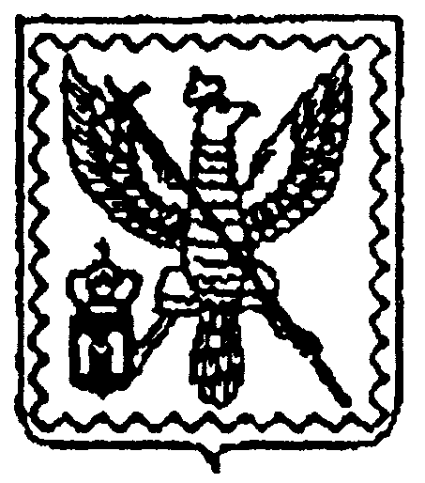
Российская Федерация
Калужская область Директору ГБУ КО «УМЦ ВПВ»
муниципальное казенное А.В.Погудину
образовательное учреждение
дополнительного образования
«Центр развития образования»
администрации
МР «Мосальский район»
249930 Калужская обл.
г..Мосальск , ул. Ломоносова.д.47
тел.(848452) 2-18–15

21 января 2021 г. № 6
На № 06/01-12/21 от 13.01.2021 г.
Информация о наиболее значимых мероприятиях, проведённых в МР «Мосальский район» по патриотическому воспитанию молодёжи в 2020 году « Год Памяти и Славы».

Важно, чтобы память о войне передавалась из поколения в поколение, и молодежь получала правдивые сведения о прошедших событиях. Годы Великой Отечественной войны не забудутся никогда. Чем дальше отдаляются события тех огненных лет, тем ярче и величественнее развернуты они в нашей памяти.
В 2020 году проводилась большая работа по патриотическому воспитанию. Учащиеся образовательных организаций участвовали в митингах, в дистанционных и онлайн акциях: Блокадный хлеб, Бессмертный полк, Свеча памяти, Окна России, Цветы Победы, Цветы Памяти (к Дню Памяти и Скорби), Флаги России, Огни памяти (к Дню памяти неизвестного солдата), Сад Памяти, Памяти Героев, Письма Памяти, Письма с фронта
В преддверии празднования 75-летия Великой Победы одной из задач было привести в порядок и благоустроить все воинские захоронения. В Мосальском районе есть мемориалы, братские могилы, памятники и обелиски. Они – мерило нашей нравственности и культуры, памяти и патриотизма
Юсовка – вторая Хатынь
Война своим черным крылом пронеслась и по Мосальскому района, оставив разруху, голод, смерть. Из 16 тысяч мужчин призывного возраста на фронт ушли 12 тысяч. Не вернулись с полей сражений – погибли, пропали без вести – 3670 человек, а это каждый четвертый. Около 1,5 тысяч человек остались инвалидами и имели тяжелые ранения, которые многим не позволили дожить до средних лет.
Фашистские злодеяния на мосальской земле с октября 1941 года по март 1943-го носили массовый характер. Почти во всех 29 сельских советах гитлеровскими оккупантами массово уничтожались мирные жители. Мосальской Хатынью можно назвать расправу с мирным населением в январе 1942 года в деревне Юсовка, где были сожжены в колхозной конюшне около 200 граждан из деревень Старые и Новые Утрубы и близлежащих населенных пунктов, а также пленные красноармейцы.
Те жители, которым посчастливилось выжить, впоследствии вспоминали, как перед Рождеством 1942 года фашисты выгнали из домов мужчин, стариков, женщин и детей и построили в длинную колонну. В ней были и беженцы из других деревень, и пленные красноармейцы. Когда колонна подошла к колхозной конюшне, всех остановили и стали рассортировывать. Молодых ребят, мужчин и красноармейцев загнали в конюшню длиной 15 метров. Она была набита полностью. Гитлеровцы облили ее стены со всех сторон и подожгли. Жутко было на это смотреть. Крики, плач, стоны. Тех, кто пытался спастись бегством, расстреливали из автоматов и пулеметов. В память об этих и других событиях Великой Отечественной войны 30 воинских захоронений поддерживают в порядке и благоустраивают активная молодежь и жители района. Бережное отношение к памяти погибших имеет глубокий воспитательный и социальный эффект, воспитывает патриотизм и любовь к Родине.

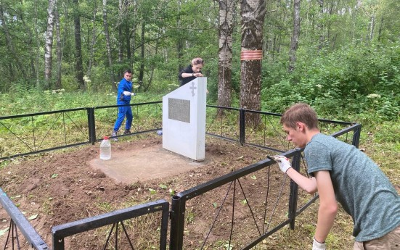

3 сентября 2020 года в Мосальске на базе двух городских школ прошла просветительско-патриотическая акция «Диктант Победы». В ней приняли участие около 100 учащихся 8-х – 11-х классов.
Школьники в форме тестирования решили 25 заданий в течение 45 минут. Ребята смогли проверить свои знания на тему Великой Отечественной войны.
Главная цель этой акции - сохранение исторической памяти, а также привлечение широкой общественности к изучению истории Великой Отечественной войны, повышение исторической грамотности и патриотического воспитания молодежи.
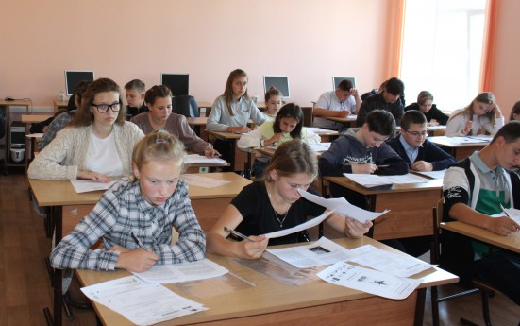

3 декабря в День Неизвестного солдата в международной акции «Тест по истории Великой Отечественной войны» приняло участие 20 старшеклассников Мосальского района.
Всем участникам было предложено ответить на 30 вопросов и из четырех вариантов выбрать лишь один правильный ответ. Вопросы освещали наиболее значимые события о ходе военных действий времен Великой Отечественной войны, жизни в тылу и в оккупации, освобождения Европы, героев, с оружием в руках защищавших Родину от фашизма и другие.

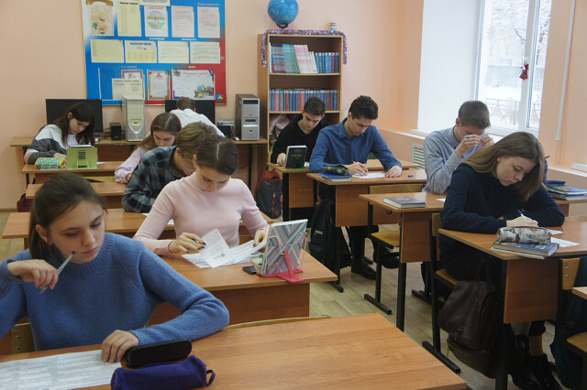
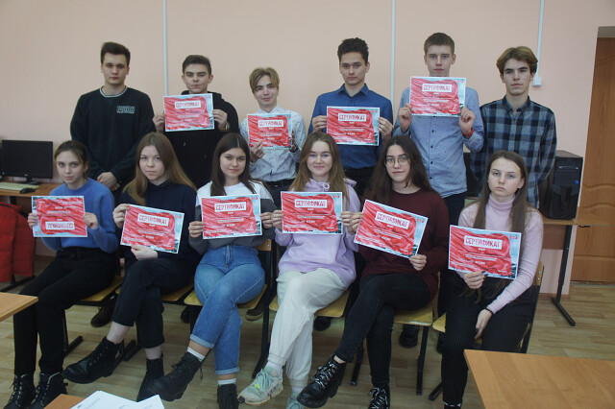
Учащиеся школ посетили картинную галерею, где была представлена выставка открыток из коллекции ветерана редакции «Мосальской газеты», автора интересных публикации Геннадия Афанасьева. Уходит в прошлое эпистолярный жанр. Нынешнее поколение не представляет общение без современных гаджетов. А ведь в годы Великой Отечественной войны единственным способом связи были заветные «треугольники» - письма от родных и близких, а еще – открытки. В первую очередь любая открытка или письмо с фронта от бойца, присланная своим родным, были для народа жизненной связующей нитью. Так же как и обратная весточка – маленьким плакатом, призывавшим солдат к мужеству и героизму. Невозможно без эмоций читать тексты открыток. Кроме того, что любая весточка с фронта от родных была радостным событием, и сердца ликовали от счастья не только у тех, кому она была адресована, но и у соседей, односельчан. Открытки были своего рода подарком. Их бережно хранили, внимательно рассматривали. Они словно маленькие частицы родных людей согревали свей любовью за тысячи километров находящихся друг от друга людей.
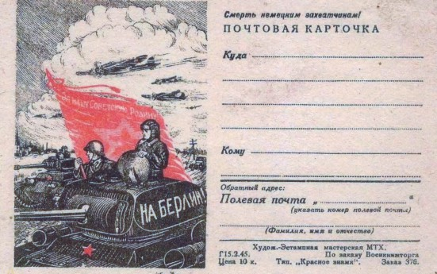

30 ноября, 01, 15 декабря 2020 года проведены спортивно -
профилактические мероприятия для учащихся 8-х, 9-х классов МКОУ Мосальская СОШ
№1 и №2 . В рамках мероприятий прошел региональный исторический квест
«Рубеж». Ребята в рамках квеста выступали в роли участников поискового отряда, восстанавливали карту боевых действия на территории Калужской области. Они прошли 6 станций и получили фрагменты карт.

8 января 2021 года, в день освобождения Мосальского района от немецко-фашистских захватчиков состоялся закрытый показ фильма «Красный призрак». Со зрителями встретились Константин Симонов, режиссер Андрей Богатырев, сценаристы Вячеслав Шихалеев, Павел Абраменков и актер Пауль Орлянский.
Мечта создать такой фильм зародилась еще семь лет назад, и вот она, наконец, осуществилась. Примечательно, что съемки картины проходили на Мосальской земле и в них участвовали ее жители, учащиеся образовательных организаций, которые тоже были приглашены в кинотеатр.
Фильм основан на реальных событиях. И суть его такова. Зима 1941 года. В немецких войсках появляется слух о советском солдате, который в одиночку убивает солдат вермахта. Его нельзя убить, нельзя пленить. Немцы мечтают его уничтожить, чтобы развенчать миф о непобедимости русской армии. Но тот вновь и вновь ускользает из их рук. Немцы прозвали его Красный Призрак. На его поиски отправляют специальный отряд карателей. В это время, выходя из окружения в районе поселка Вязьма, небольшой отряд советских солдат вынужден остановиться в заброшенной деревне. По роковому стечению обстоятельств туда же направляются каратели. Скоро им предстоит узнать кто такой Красный Призрак. На зрителей картина произвела огромное впечатление, ведь это наша история. И только благодаря таким «Красным призракам» Родина устояла перед врагом.

Директор МКОУ ДО «ЦРО»_______________ / Прудникова С.А../
( подпись) (Ф.И.О.)
М.П.

Исполнитель:
Ф.И.О. (полностью) Фейтуллаева Елена Михайловна,
тел. (код города) 8 48452 21815
Е-mail elenafet@yandex.ru

